第六次上机

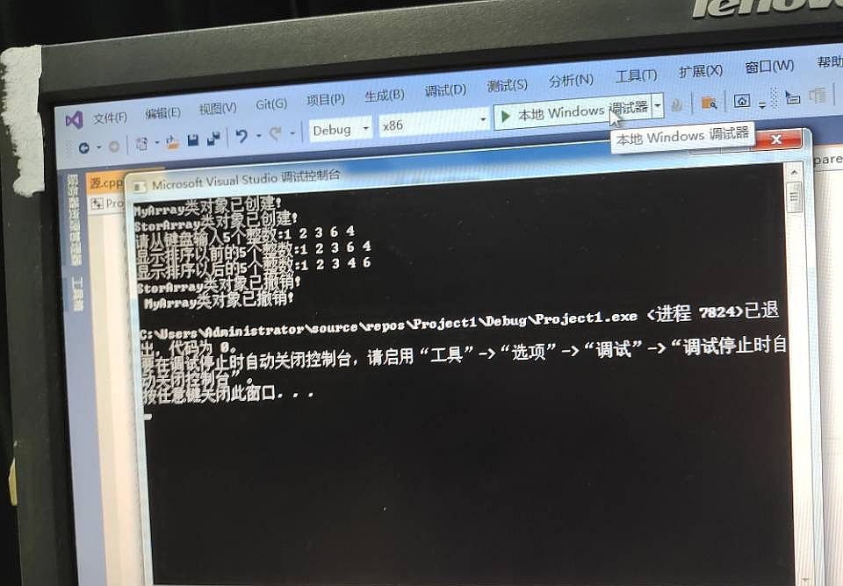

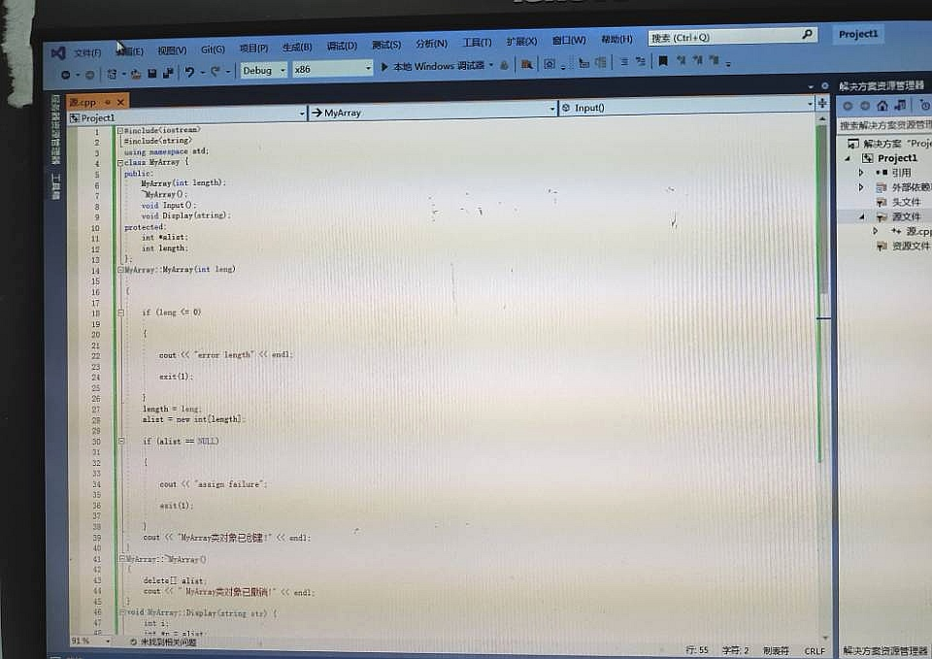

感想：就剩一次上机了，我要好好珍惜这些时光。

Copyright 2021-2099 QianqianZhang. All rights reserved